Методическая разработка
«Ловкие пальчики»
(развитие мелкой моторики рук)

Воспитатель: Белая Ирина Владимировна

СОДЕРЖАНИЕ

- Введение
- Пояснительная записка…………………………………………………………………….3
  - Актуальность……………………………………………………………………….……...4
  - Цели и задачи………………………………………………………………………..……..5
  - Новизна…………………………………………………………………………………….5
  - Методы и приёмы……………………………………………………………….…………6
- Практика
  - Организация работы …………………………………………………………………….…….7
  - Перечень основных мероприятий…………………………………………………………….8
  - Результативность………………………………………………………………………………9
- Заключение…………………………………………………………………………….....10
- Список литературы……………………………………………………………………....11
- Приложение…………………………………………………………………………….....12

Методическая разработка «Ловкие пальчики» предназначен для работы с детьми дошкольного возраста. Данное пособие содержит материал по образовательной области «Познание», через интеграцию образовательных областей: «Социализация», «Безопасность», «Коммуникация», «Чтение художественной литературы».
Представленная методическая разработка адресована педагогам дошкольных образовательных учреждений, работающих с детьми дошкольного возраста, родителям.

Пояснительная записка
В соответствии с Федеральным законом «Об образовании», «Концепцией по дошкольному воспитанию», основным приоритетом образования сегодня выступает личностно-ориентированное взаимодействие педагога с ребенком: принятие и поддержка его индивидуальности, интересов и потребностей, развитие творческих способностей и забота о его эмоциональном благополучии.
Ведущим познавательным процессом в раннем возрасте является восприятие. Его значение трудно переоценить. Если ребенок не получит способствующих развитию восприятия компонентов, то у него могут обнаружиться серьезные пробелы в представлениях о ряде свойств предметов и явлений окружающего мира
Восприятие мира ребенком идет через чувства и ощущения. Дети доверчивы и непосредственны, легко включаются в совместную с взрослыми практическую деятельность, с удовольствием манипулируют различными предметами.
Основные задачи формирования восприятия интегрируются с задачами развития речи, движений, игровых умений. Для того чтобы заинтересовать малышей, пробудить в них творческую активность предлагаются игровые методы и приемы, художественное слово.
Предложенный материал можно использовать вариативно, конкретизировать его, дополнять задачи, приемы взаимодействия с детьми.

«Истоки способностей и дарований
детей – на кончиках их пальцев.
Чем больше уверенности в движениях
детской руки, тем тоньше взаимодействие руки
с орудием труда, сложнее движения,
ярче творческая стихия детского разума.
А чем больше мастерства в детской руке, тем ребенок умнее…»

В.А. Сухомлинский

Актуальность

Уже давно ни для кого не секрет, что развитие мелкой моторики (гибкости и точности движений пальцев рук) и тактильной чувствительности - мощный стимул развития у детей восприятия, внимания, памяти, мышления и речи. Дети, у которых лучше развиты мелкие движения рук, имеют более развитый мозг, особенно те его отделы, которые отвечают за речь. Пальцы рук наделены большим количеством рецепторов, посылающих импульсы в центральную нервную систему человека.
Поэтому очень важно уже с самого раннего возраста развивать у ребёнка мелкую моторику. Но просто делать упражнения малышу будет скучно – надо обратить их в интересные и полезные игры.
Наряду с развитием мелкой моторики развиваются память, внимание, а также словарный запас малыша.
Мелкая моторика рук – это разнообразные движения пальчиками и ладонями.
Очень хорошо, когда дома много разнообразных игрушек, в которые детям и родителям интересно вместе играть. Но очень немногие задумываются, что огромный потенциал развития мелкой моторики, тактильной чувствительности дает малышам сама жизнь.
Можно развивать гибкость пальчиков и тактильную чувствительность детей, организуя развивающие игры для детей при помощи обычных предметов обихода. Самое главное – для того, чтобы играть с ребенком, нам не нужно ничего покупать специально – у нас все под рукой: пуговицы, , крышки, крупа, бельевые прищепки, бумага, и т.д.
Уровень развития мелкой моторики – один из показателей интеллектуальной готовности к обучению. Обычно ребенок, имеющий высокий уровень развития мелкой моторики, умеет логически рассуждать, у него достаточно развиты память и внимание, связная речь.
Актуальность работы по развитию мелкой моторики детей раннего возраста обусловлена и возрастными психологическими и физиологическими особенностями детей: в раннем и младшем дошкольном возрасте интенсивно развиваются структуры и функции головного мозга ребенка, что расширяет его возможности в познании окружающего мира. Воспитателю, организуя разнообразную деятельность детей с предметами, игрушками и природными объектами, важно активизировать у детей сенсорные основы познания, учить малышей использовать разные органы чувств для получения информации об окружающем мире: зрение, слух, обоняние, тактильные ощущения.
На кончиках детских пальчиков расположены нервные окончания, которые способствуют передаче огромного количества сигналов в мозговой центр, а это влияет на развитие ребенка в целом. Именно поэтому, актуальность мелкой моторики бесспорна. Все способы развития мелкой моторики оказывают благотворное воздействие на организм.
Итак, формируя и совершенствуя тонкую моторику пальцев рук, мы усложняем строение мозга, развиваем психику и интеллект ребенка. Через развитие мелкой моторики мы совершенствуем психические процессы и речевую функцию ребенка.

Совместная деятельность по данной программе проводятся в игровой форме. Во время игры максимально реализуется ситуация успеха, следовательно, работа происходит естественно, не возникает психического напряжения.
Цель и задачи:
Цель: Развивать пальчиковую моторику рук используя традиционные и нетрадиционные методы.

Задачи:
- Подобрать для развития мелкой моторики пальчиковые игры, упражнения, практические задания, настольные игры, подготовить дидактический материал.
- Развить фантазию, речь, мышление, ориентировку в пространстве, память, внимание, усидчивость.
- Познакомить детей с нетрадиционными методами изобразительной деятельности.
- Формирование умения воплощать свои идеи в художественный образ.
- Развитие умения производить точные движения кистью и пальцами рук.
- Развитие способности координированной работы рук со зрительным восприятием.
- Воспитание уважительного отношения к своему и чужому труду.
- Укреплять физическое и психическое здоровье детей.
- обеспечивать эмоциональное благополучие.
- Расширять кругозор детей, создавать атмосферу радости и удовольствия.
- Воспитывать чувства симпатии к сверстникам, формировать единый детско-взрослый коллектив.
- Развивать познавательные способности, психические процессы детей.
- Воспитывать интерес к разнообразию человеческих отношений.
- Обогащать детей разнообразными сенсорными впечатлениям.
- Развивать творчество и креативность участников проекта.
- Познакомить родителей с работой, которая проводится в группе по данной теме и её значении, привлечь их к совместной деятельности.

Новизна данной методической разработки состоит в том, что работа по развитию ручной умелости осуществлялась через различные виды детской деятельности. Свою работу по развитию мелкой моторики я начала с детьми младшего дошкольного возраста (от 3 до 4 лет). Для совершенствования ручной умелости в младшей группе я использовала: пирамидки, «игры-шнуровки», очень важной частью работы являются пальчиковые игры («Суп», «Семья», «Цветок», «Ежик», «Дом»). Кроме игр и упражнений развитию ручной умелости способствуют различные виды продуктивной деятельности (рисование, лепка, аппликация, конструирование). Конечно, овладевая всеми видами продуктивной деятельности, ребенок не научится писать. Но все они делают руку малыша умелой, легко и свободно управляющей инструментом, развивают зрительный контроль над движением руки, помогают образованию связи рука-глаз. Все это будет хорошим помощником в школе.
В лепке использую разнообразные приемы: раскатывание прямыми и круговыми движениями между ладошками, сплющивание, оттягивание, учимся соединять детали путем примазывания, сглаживания. В средней группе планирую использовать природный материал: косточки, семечки, камешки, ракушки и составлять из них узоры на пластилине.
На занятиях по аппликации я использую аппликацию из салфеток, обрывную аппликацию, наклеивание готовых фигур. Я считаю, особенно положительное влияние на развитие мелкой моторики рук оказывает салфеточная аппликация. Путем сминания кусочков бумажной салфетки кончиками пальцев, получаются комочки, которые дети используют для заполнения контура рисунка, приклеивая эти комочки на определенные места. Коллективные работы, выполненные салфеточной аппликацией, отличаются красочностью, художественным вкусом. Дети с удовольствием занимаются этой аппликацией, получая, удовлетворение в виде готовой работы выполненной своими руками украшающей группу.
Работая с детьми, я решила постепенно ввести в режимные моменты короткие занятия салфеточной аппликацией. Вначале дети сминали большие кусочки салфеток, затем квадратики становились все меньше. Пальчики детей становились более ловкими. Создание рисунков было коллективным и индивидуальным. Продуктивная деятельность всегда интересна детям, но когда дети видят готовую работу, украшающую группу, нет предела детской радости, восхищения, гордости за свой труд.
Обрывная аппликация – это отдельный вид аппликации, суть которого можно уловить из названия. В обрывной аппликации все детали рисунка не вырезаются из цветной бумаги, а отрываются и приклеиваются в виде мозаики. Обрывная аппликация проста в выполнении, ее может освоить и ребенок 3-х лет. Кроме того, здесь не нужно четких линий – настоящий простор для творчества.
Методы и приёмы:
Правильно подобранные методы и приемы обучения, способствуют развитию мелкой моторики у детей.
1. Пальчиковые игры – развитие речи, творческой деятельности, концентрация внимания, развитие памяти, эмоциональности.
2. Использование лепки из различного материала (пластилин, глина, тесто, использование природного материала; нетрадиционная техника рисования; использование конструктора («Лего», деревянный, металлический) ; аппликация.
3. Дидактические игры: пазлы, бусы, мозайка, шнуровка.
4. Развитие графомоторных навыков: трафареты, графические диктанты.
5. Почему развитие мелкой моторики важно для детей?

Организация работы:
мероприятие | цель
Изучение литературы по теме. | Получить необходимые знания и умения.
Составление картотеки игр для развития мелкой моторки | Распределить игры по лексическим темам
Разработка перспективного плана работы по развитию мелкой моторики на текущий учебный год | Разработать практические мероприятия на период проекта.
Подбор наглядно – информационного и консультативного материала для родителей.
Анкетирование родителей. | Выявление компетентности родителей по данной проблеме.
Обследование детей. | Выявление уровня развития мелкой моторики.
-Экспериментальная деятельность: Познание свойств: предметов быта, природного материала (орехи, фасоль, крупа, мука, прищепки пластиковые крышки, бумага) | Формирование сенсорных представлений, развитие познавательно-исследовательской деятельности.
-выполнение продуктивной деятельности (нетрадиционные техники) «Веселые картины», «Узоры на подносе» и т. д. | Приобщение к изобразительному искусству .
Использование методов Су-джок | Укрепление здоровья при помощи нетрадиционных техник
Изучение пальчиковых игр | Тренировка пальцев рук, развитие внимания, воображения.

Перечень основных мероприятий

№ | Образовательная область | Мероприятие
1 | Познание | -Экспериментальная деятельность: Познание свойств: предметов быта, природного материала (орехи, фасоль, крупа, мука, прищепки пластиковые крышки, бумага) .  -Д/и «Чудесный мешочек»,  «Лото», «Нарядные бусы» и т. д.
2 | Коммуникация | - заучивание потешек сопровождающих пальчиковые игры  «Пять веселых поросят», «Семья», «Капуста», «Дружба» и т. д.
3 | Социализация | - коллективное творчество,  приобщение к нормам и правилам взаимодействия со сверстниками и взрослыми.
4 | Художественное творчество | -выполнение продуктивной деятельности «Веселые картины», «Узоры на подносе» и т. д.
5 | Предметно – развивающая среда | - пополнение уголка детского сенсорного развития (шнуровки, лото, сухой бассейн, мозаика)
6 | Здоровье | -укрепление здоровья детей при помощи нетрадиционных техник.
7 | Совместная деятельность с родителями | -Наглядно – информационный и консультативный материал для родителей.  -Выполнение творческих заданий.  -Участие в закреплении разучиваемых игр с детьми дома .

Результативность:

Используя данную систему с целью развития мелкой моторики рук детей дошкольного возраста, я добилась определенных результатов. В процессе проведения повторной диагностики прослеживается положительная динамика в развитии мелкой моторики рук детей. С высоким уровнем 36%воспитанникорв, средний уровень у 60%детей, низкий – у 4%.
- Кисти и пальцы детей приобрели хорошую подвижность, гибкость, исчезла скованность движений. В изобразительной деятельности дети демонстрируют хороший нажим, уверенные линии. Большинство детей достигло высокого уровня освоения продуктивных навыков и навыков самообслуживания
- Дети ознакомлены с нетрадиционными методами изобразительной деятельности

Результаты, полученные в ходе эксперимента, помогли решить и ряд других задач:
- Результативность диагностических исследований по всем видам деятельности детей в конце года была достаточно высокая.
- Ярче и интереснее стала жизнь в группе.
- Улучшились партнёрские отношения педагогов с детьми.
- Укрепилось сотрудничество педагогов и родителей.
- Разучены с детьми пальчиковые игры
- Занятия способствовали развитию таких психических функций у детей, как мышление, память, внимание, речь; улучшалась ориентировка в пространстве; воспитывались такие качества, как усидчивость, терпение, желание доводить начатое до конца
Вывод:
Использованная система дала положительный результат в работе по развитию мелкой моторики детей дошкольного возраста.

Заключение:

Развитие кисти руки и координации движений пальцев рук – задача комплексная, охватывающая многие сферы деятельности ребенка. Она является одним из аспектов проблемы обеспечения полноценного развития в дошкольном возрасте. И поскольку общее моторное отставание наблюдается исследователями у большинства современных детей, слабую руку дошкольника нужно и необходимо развивать

Учитывая тот факт, что активные движения пальцев рук стимулируют развитие речи, целесообразно расширять объём пальчиковых игр и систематически использовать их в работе с детьми.
Таким образом, чтобы результат работы был эффективным необходимо использовать разнообразные приемы и методы работы по формированию тонких движений пальцев рук. Результаты своей работы я вижу в проявлении интереса детей к различным видам деятельности.
Выдающийся педагог Мария Монтессори утверждала, что найти способ учить ребенка делать работу перед тем, как он приступил уже к самой работе, т. е. подготовить движения при помощи повторных упражнений. Она также писала, что «ребенок, берясь за вещи, которые делает плохо, притупляет в себе чувствительность к собственным ошибкам, при этом надо помнить, что первое впечатление у ребенка самое яркое и сильное».
Поэтому я стараюсь предоставить детям возможность испытать удовольствие от творческого процесса, от того что он что-то сделал сам, учу тому, что любую работу и любое действие можно сделать с интересом.
В результате проделанной работы я пришла к заключению, что целенаправленная, систематическая и планомерная работа по развитию мелкой моторики рук у детей дошкольного возраста во взаимодействии с родителями способствует формированию интеллектуальных способностей, положительно влияет на речевые зоны коры головного мозга, а самое главное – способствует сохранению физического и психического здоровья ребенка. И все это напрямую готовит его к успешному обучению в школе
В дальнейшем я буду продолжать искать новые методические приемы, которые будут способствовать развитию мелкой моторики рук, общей моторики, самостоятельности, которые будут формировать интерес к различным видам деятельности.

Информационные ресурсы:

http://festival.1september.ru/
http://nsportal.ru
http://nsportal.ru

Литература:
- О. А. Зажигина Игры для развития мелкой моторики рук с использованием нестандартного оборудования Детство-Пресс‬‬‬‬‬‬‬
Пальчиковые шаги. Упражнения на развитие мелкой моторики Е. Ю. Тимофеева, Е. И. Чернова

- ‬Белая, А. Е., Мирясова, В. И. Пальчиковые игры для развития речи дошкольников [текст]: пособие для родителей и педагогов / А. Е. Белая, В. И. Мирясова. – М.:ООО Издательство АСТ, 2000. -48с.‬‬‬‬
‬‬‬
- Крупенчук, О. И. Научите меня говорить правильно! [текст]: пособие по логопедии для детей и родителей / О. И. Крупенчук.- СПб.: Издательский Дом Литера, 2005. -208с.
‬‬‬‬‬‬‬‬‬‬‬
4. ‬Крупенчук, О. И. Пальчиковые игры [текст]: учеб, пособие /О. И. Крупенчук..-СПб.: Издательский Дом Литера, 2008.

- Гаврина, С. Е., Кутявина Н. Л., Топоркова И. Г., Щербинина С. В. «Развиваем руки, чтоб учиться и писать, и красиво рисовать». Популярное пособие для родителей и педагогов. Ярославль: Академия развития. 2000.

- Нищева, Н. В. «Картотеки подвижных игр, упражнений, физкультминуток, пальчиковой гимнастики» СПб, Детство-Пресс, 2008.

- Савина, Л. П. Пальчиковая гимнастика для развития речи дошкольников. Пособие для родителей и педагогов. М: АСТ,1999.

- Цвынтарный, В. В. Играем пальчиками и развиваем речь. Серия «Учебники для вузов». СПб: Лань,1999

Приложение

Комплекс упражнений по развитию мелкой моторики.

- Пальчиковая гимнастика;
- Упражнения для пальцев и кистей рук с использованием различных предметов;
- Отработка графических навыков.
Пальчиковая гимнастика.
Начинать работу по развитию мелкой моторики можно и нужно с самого раннего возраста. Уже грудному младенцу можно массировать пальчики с проговариванием стишков и потешек.
Этот пальчик хочет спать
Этот пальчик хочет спать,
Этот пальчик прыг в кровать,
Этот пальчик прикорнул,
Этот пальчик уж заснул,
Этот пальчик крепко спит
И тебе он спать велит.
Помимо развития мелкой моторики, это еще и радость от общения с близкими людьми. Когда мама для пальчиковой игры берёт малыша на руки, сажает на колени, обнимает, когда она трогает его ладошку, ребёнок получает массу необходимых для его эмоционального и интеллектуального развития впечатлений. Ритм и рифма в пальчиковых играх вызывают интерес ребенка, легко запоминаются, надолго оставаясь в памяти. В раннем и младшем дошкольном возрасте нужно выполнять простые упражнения, сопровождаемые стихотворным текстом.
Этапы разучивания игр:
- Взрослый сначала показывает игру малышу сам.
- Взрослый показывает игру, манипулируя пальцами и ручкой ребёнка.
- Взрослый и ребёнок выполняют движения одновременно, взрослый проговаривает текст.
- Ребёнок выполняет движения с необходимой помощью взрослого, который произносит текст.
- Ребёнок выполняет движения и проговаривает текст, а взрослый подсказывает и помогает.

Апельсин
Мы делили апельсин
(левая рука в кулачке, правая её обхватывает)
Много нас — а он — один
Эта долька — для ежа
(правой рукой поочередно разжимаем пальчики на левой руке)
Эта долька — для чижа
Эта долька — для котят
Эта долька — для утят
Эта долька — для бобра
А для волка — кожура! (встряхиваем обе кисти)
Гроза
Капли первые упали,
(слегка постучать двумя пальцами каждой руки по столу)
Пауков перепугали.
(внутренняя сторона ладони опущена вниз; пальцы слегка согнуть и, перебирая ими, показать, как разбегаются пауки)
Дождик застучал сильней,
(постучать по столу всеми пальцами обеих рук)
Птички скрылись средь ветвей.
(скрестив руки, ладони соединить тыльной стороной; махать пальцами, сжатыми вместе).
Дождь полил как из ведра,
(сильнее постучать по столу всеми пальцами обеих рук)
Разбежалась детвора.
(указательный и средний пальцы обеих рук бегают по столу, изображая человечков; остальные пальцы прижаты к ладони).
В небе молния сверкает,
(нарисуйте пальцем в воздухе молнию)
Гром все небо разрывает.
(барабанить кулаками, а затем похлопать в ладоши)
А потом из тучи солнце
(поднять обе руки вверх с разомкнутыми пальцами)
Вновь посмотрит нам в оконце!
Пальчик — мальчик
— Пальчик-мальчик, где ты был?
(показать большой палец)
— С этим братцем в лес ходил,
(поочередно соединять большой палец с остальными)
С этим братцем щи варил,
С этим братцем кашу ел,
С этим братцем песни пел.
Упражнения для пальцев и кистей рук с использованием различных предметов
Подготовка руки к письму начинается задолго до поступления ребенка в школу. В дошкольном возрасте важно развить механизмы, необходимые для овладения письмом, создать условия для накопления ребенком двигательного и практического опыта, развития навыков ручной умелости. Очень важно развивать навыки, необходимые для овладения письмом, а также создавать условия для накопления ребенком практического опыта. И здесь могут помочь такие знакомые всем упражнения, как:
Лепка.
Просто замечательное занятие на развитие мелкой моторики у дошкольников. Перед лепкой ребенку любого возраста обязательно дайте размять пластилин. Это очень полезное упражнение для развития мелкой моторики. В этом плане обычный отечественный пластилин гораздо полезнее, чем мягкий импортный.
Упражнения с бумагой:
мять — развитие силы рук (после этого получится «шарик», который можно бросать в корзину с расстояния), рвать (развитие соотносящих движений) — захватываем пальцами обеих рук лист и тянем в разные стороны.
делать аппликации из бумажных шариков (смять бумагу, нарвать ее на полоски, затем полоски нарвать на квадраты, скатать каждый квадратик на ладошке в шарик, шариками выкладывается силуэт — например, кошка, барашек, тучка)
Сортировка мелких предметов
Очень важно, чтобы малыш это делал либо щепотью (тремя пальчиками), либо способом «пинцетного захвата», то есть захватывал двумя пальчиками — большим и указательным. При этом остальные пальчики должны быть подогнуты и не мешать. Покажите ребенку правильный способ выполнения этого упражнения.
Вырезание ножницами.
Вырезание различных фигурок из старых открыток, журналов — полезное и увлекательное занятие для будущих первоклассников.
Старшие дошкольники начинают овладевать навыками силуэтного вырезания без предварительной прорисовки, подготовки линии контура.
Игры-шнуровки
В играх с шнурованием также развивается глазомер, внимание, происходит укрепление пальцев и всей кисти руки (мелкая моторика), развивается пространственное ориентирование, что способствуют усвоению понятий «вверху», «внизу», «справа», «слева»; а это в свою очередь влияет на формирование головного мозга и становления речи. А также, что не маловажно, игры-шнуровки косвенно готовят руку к письму и развивают усидчивость.
Влияние мануальных (ручных) воздействий на развитие мозга человека известно было еще во 2 веке до н. э. В древнем Китае утверждали, что игры с участием рук приводят в гармоничное отношение тело и разум. Очень полезен ежедневный массаж кистей рук: мягкие массирующие движения и разминания каждого пальчика, ладошки, наружной стороны кисти, а также предплечья. Очень полезное и приятное занятие, великолепно активизирующее речевые центры мозга. Кроме того, такой массаж имеет позитивное влияние на иммунитет, на общее развитие и контакт между мамой и ребенком. Особенно важно уделять много внимания массажу, если у ребенка явные отставания в речевом развитии. Он дает отличные результаты.
В настоящее время все большее внимание привлекают нетрадиционные формы и средства работы с детьми. Су-джок терапия — одна из них, («Су» — по-корейски — кисть, «джок» — стопа). Для воздействия используются только те точки, которые находятся на кистях рук и стопах. Су-джок терапия может быть направлена на воздействие на зоны коры головного мозга с целью профилактики и коррекции речевых нарушений. Используют су — джок и для укрепления мелких мышц руки. Эта процедура значительно улучшает мелкую моторику рук. Применяются Су-Джок — массажеры в виде массажных шариков, в комплекте с массажными металлическими колечками. Шариком можно стимулировать зоны на ладонях, а массажные кольца надеваются на пальчики.
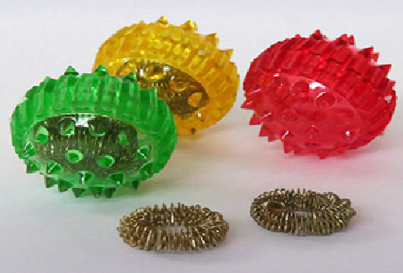
С помощью шаров — «ежиков» с колечками детям нравится массировать пальцы и ладошки, что оказывает благотворное влияние на весь организм, а также на развитие мелкой моторики пальцев рук, тем самым, способствуя развитию речи.
Массаж Су-Джок шарами. (дети повторяют слова и выполняют действия с шариком в соответствии с текстом)
Я мячом круги катаю,
Взад — вперед его гоняю.
Им поглажу я ладошку.
Будто я сметаю крошку,
И сожму его немножко,
Как сжимает лапу кошка,
Каждым пальцем мяч прижму,
И другой рукой начну.
Массаж пальцев эластичным кольцом. (Дети поочередно надевают массажные кольца на каждый палец, начиная с большого, проговаривая стихотворение пальчиковой гимнастики)
— Мальчик-пальчик, где ты был?
— С этим братцем в лес ходил,
— С этим братцем щи варил,
— С этим братцем кашу ел,
— С этим братцем песни пел
Использование Су-Джок шаров для развития памяти и внимания
Дети выполняют инструкцию: надень колечко на мизинец правой руки, возьми шарик в правую руку и спрячь за спину и т. д.; ребенок закрывает глаза, взрослый надевает колечко на любой его палец, а тот должен назвать, на какой палец какой руки надето кольцо. Таким образом, развивается внимание, память и умение работать по инструкции, что очень важно для успешности в школе.
Ручной массаж кистей и пальцев рук. Очень полезен и эффективен массаж пальцев и ногтевых пластин кистей. Эти участки соответствуют головному мозгу. Кроме того на них проецируется все тело человека в виде мини-систем соответствия. Поэтому кончики пальцев необходимо массажировать до стойкого ощущения тепла. Это оказывает оздоравливающее воздействие на весь организм. Особенно важно воздействовать на большой палец, отвечающий за голову человека.
С маленькими детьми начинать массаж лучше с мягкими «кошачьими» шариками.
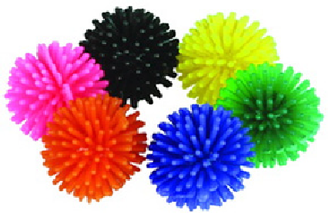
Если небрежно, расслабленно выполнять упражнения, то никакого эффекта не будет. Нужно уделять особое внимание тренировке движений, которые мы не делаем в повседневной жизни. Именно такая тренировка детских пальчиков дает видимый и быстрый эффект.
Отработка графических навыков.
Отработку графических навыков помогут развить такие упражнения как:
Рисование линий, фигурных дорожек
— Ребенка просят провести фигурную дорожку, соединив линию штриховки. При прохождении дорожки ребенку следует стараться как можно более точно следовать всем изгибам и поворотам линий.
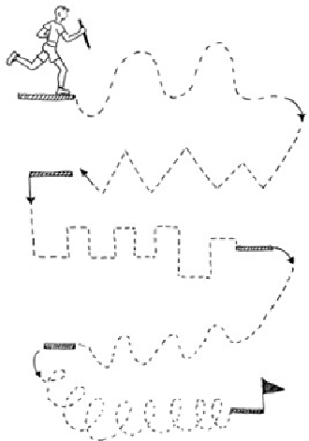
- Ребенка просят провести линию посередине фигурной дорожки. При выполнении задания надо обратить особое внимание на то, что нельзя касаться стенок (особенно в лабиринтах), линия должна идти посередине дорожки. Карандаш от бумаги не отрывается, и лист бумаги не переворачивается.
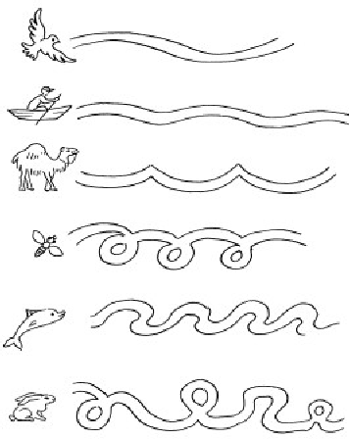
По контурам
Ребенка просят соединить точки для того, чтобы получился завершенный рисунок.
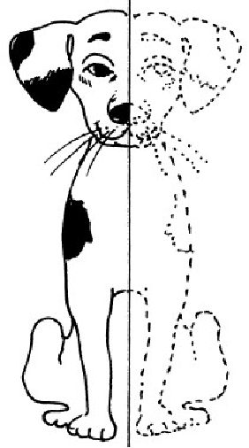
Штриховки с различным направлением движения руки
Штриховка — одно из важнейших упражнений. Правила штриховки:
- Штриховать только в заданном направлении.
- Не выходить за контуры фигуры.
- Соблюдать параллельность линий.
- Не сближать штрихи, соблюдать расстояние

Ребенка просят выполнить различные виды штриховок по образцам: вертикальные (сверху вниз), горизонтальные (слева направо), наклонные, «клубочками» (круговые движения руки), полукругами. Линии сложной формы должны выполняться одним движением кисти руки.
Штриховки вначале должны быть крупными, по мере приобретения ребенком навыка выполнения их размер уменьшается. При этом надо обратить внимание на уменьшение амплитуды движений кисти руки.
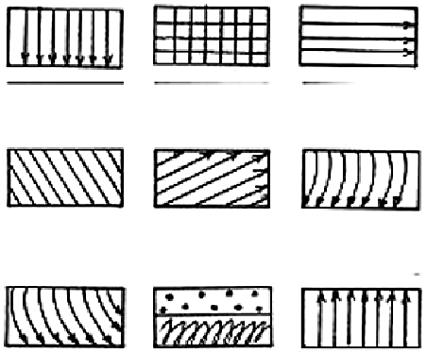
Рисование по точкам
Ребенка просят соединить точки согласно инструкции под рисунком. Выполнять задания следует следующим образом: карандаш или ручка не отрывается от листа бумаги, лист фиксируется, и его положение не изменяется.
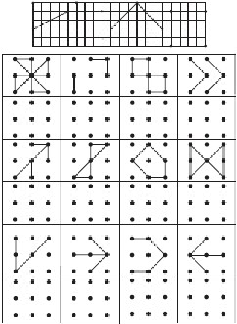
Нарисуй фигурку по точкам, как на образце.
Раскрашивание
Простой и эффективный способ подготовки руки к письму — книжки-раскраски. Раскрашивая любимые картинки, ребенок учится держать в руке карандаш, использует силу нажима. Это занятие тренирует мелкие мышцы руки, делает ее движения сильными и координированными. Рекомендуется пользоваться цветными карандашами, а не фломастерами.
Можно предложить ребенку копировать понравившиеся рисунки на прозрачную бумагу. Очень полезны орнаменты и узоры, так как в них присутствует большое количество изогнутых линий, что является хорошей подготовкой руки ребенка к написанию прописных букв.
Обводка
Очень хорошо обводить трафареты, шаблоны, обводка по фигурным линейкам, объемным и плоскостным изображениям предметов. Обводить можно все, что попадется под руку: дно стакана, перевернутое блюдце, собственную ладонь, ложку и т. д.
Все эти упражнения приносят тройную пользу ребёнку:
- во-первых, развивают мелкую моторику его руки, подготавливая к овладению письмом,
- во-вторых, формируют у него художественный вкус, что полезно в любом возрасте,
- в-третьих, детские физиологи утверждают, что хорошо развитая кисть руки «потянет» за собой развитие интеллекта.

Таким образом, целенаправленная, систематическая и планомерная работа по развитию мелкой моторики рук у детей дошкольного возраста во взаимодействии с родителями способствует формированию интеллектуальных способностей, а самое главное — способствует сохранению физического и психического здоровья ребенка. И все это напрямую готовит дошкольника к успешному обучению в школе!

18

